e-Rank

Modelos do Projeto
Autores:  Victor Tadayuki Matsumoto | Data de emissão:  14/04/2018
Revisor:  Gabriela Barbarán | Data de revisão  04/05/2018  11/05/2018
FOLHA DE CONTROLE DE REVISÕES

Número da versão | Data de emissão | Registro de modificações
1.0 | 14/04/2018 | Criação do documento
1.1 | 28/04/2018 | Criação dos wireframes
1.2 | 05/05/2018 | Criação diagram de navegação

Índice
1 Objetivo do Documento 4
2 Análise do Projeto 4
2.1 Diagrama de Casos de Uso 4
2.2 Especificação de Casos de Uso 4
2.3 Diagrama de Classes 5
3 Projeto 5
3.1 Wireframe das Telas 5
3.1.1 Tela 1: XXXXX 5
3.1.2 Tela 2: XXXXX 5
3.2 Diagrama de Navegação 5
3.3 Diagrama de Arquitetura 5

Objetivo do Documento

Criar modelagem do projeto

Análise do Projeto

Diagrama de Hierarquia

Diagrama de Casos de Uso

Incremento 1:

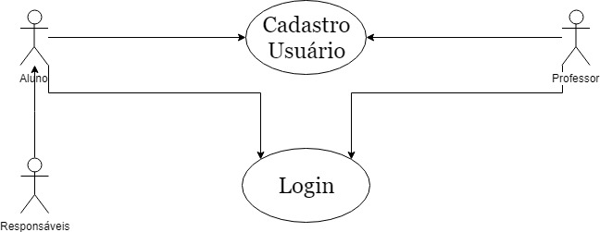

Especificação de Casos de Uso

UC 01 | Cadastro de Usuário
Descrição | Atores se cadastram no sistema
Ator | Alunos, Responsáveis, Professores
Pré-condição | Possuir uma conta no Facebook
Pós-condição | Acessar o Login
Fluxo Principal
Ações do Ator |  | Ações do Sistema
Se conectar com API do Facebook |  | Verificar resposta da API do Facebook
Preencher formulário de cadastro |  | Cadastrar informações do usuário no sistema

UC 02 | Login
Descrição | Usuário faz o login no sistema
Ator | Alunos, Responsáveis, Professores
Pré-condição | Estar Cadastrado
Pós-condição | Ter acesso as outras funções do sistema
Fluxo Principal
Ações do Ator |  | Ações do Sistema
Se conectar utilizando a API do Facebook |  | Verificar a autenticação da API do Facebook
 |  | Redireciona usuário para tela de funções

Diagrama de Classes

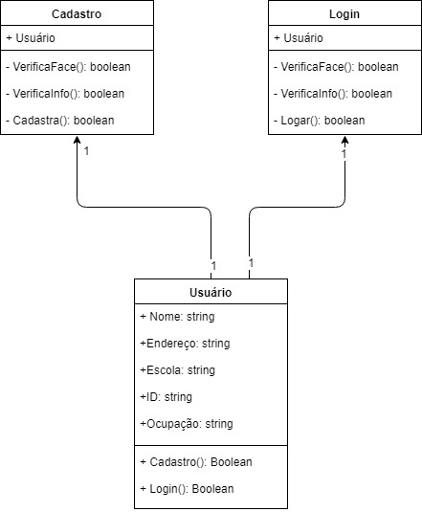

Projeto

Wireframe das Telas

Tela 1: HomePage

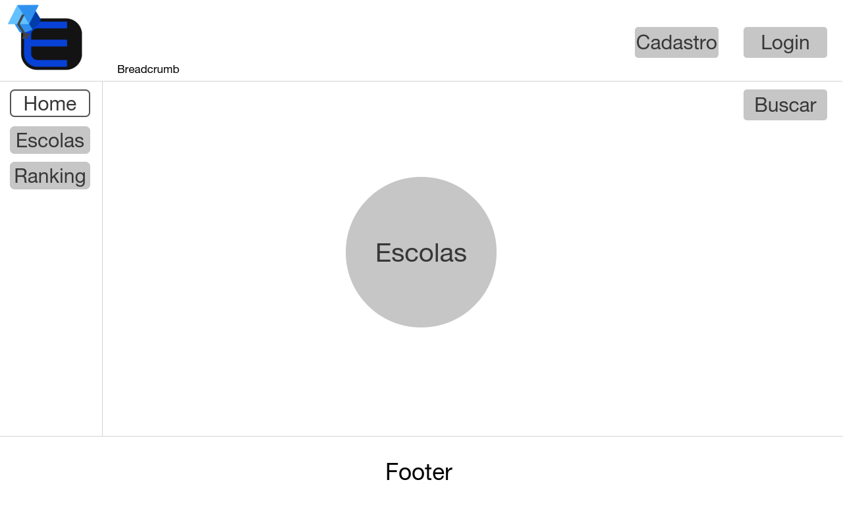H
eurísticas de Nielsen:

- Visibilidade do status do sistema, pode ser observado no menu de navegação, a tela que o usuário se encontra está com seu fundo em branco simbolizando a tela atual. Pode também seguir o breadcrumd
- Consistência e padrão, todos os botões e todas as telas seguem o mesmo template e os botões possuem as mesmas cores e tamanho.
- Estética e design minimalista, decidi deixar a aplicação com a menor quantidade de botões possível, mas que atendem aquilo que o usuário procura.

Tela 2: Cadastro

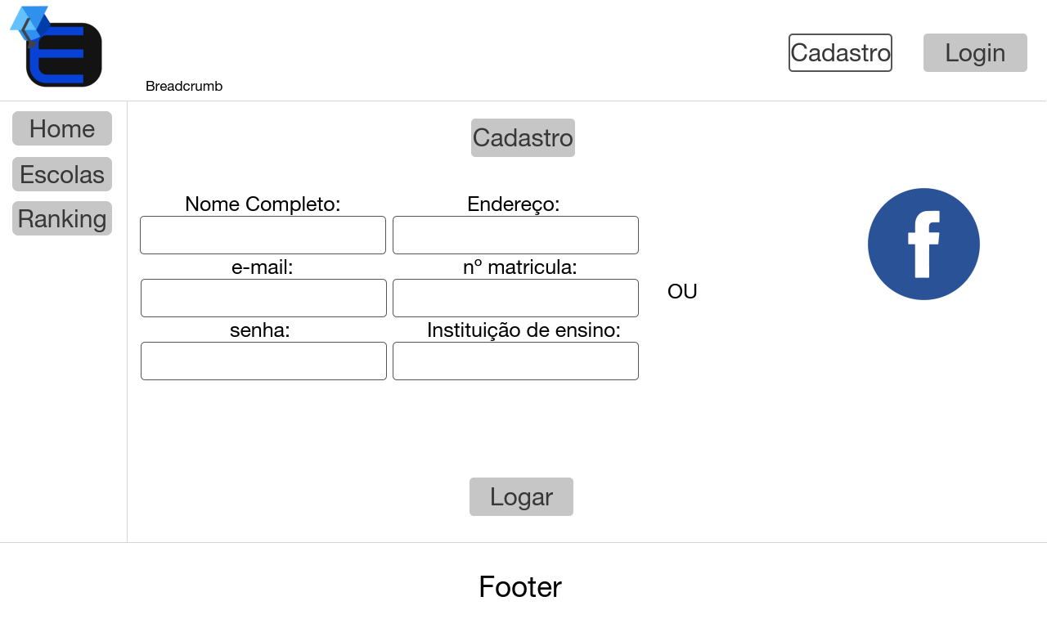
Heurísticas de Nielsen:
- Visibilidade do status do sistema, pode ser observado no menu de navegação, a tela que o usuário se encontra está com seu fundo em branco simbolizando a tela atual.
- Consistência e padrão, todos os botões e todas as telas seguem o mesmo template e os botões possuem as mesmas cores e tamanho.
- Estética e design minimalista, decidi deixar a aplicação com a menor quantidade de botões possível, mas que atendem aquilo que o usuário procura.
- Diagnostico e recuperação de erros, não é possível observar esta heurística no wireframe, mas quando o usuário digitar alguma informação incorreta ou que já se encontra cadastrado no sistema, ele será redirecionado para a mesma tela, mas com os campos inválidos destacados.
- Os campos da tela de cadastro não seguem uma estrutura linear, podendo preencher os campos em qualquer ordem, o envio de dados será feito ao clicar no botão “Logar”

Tela 2: Login

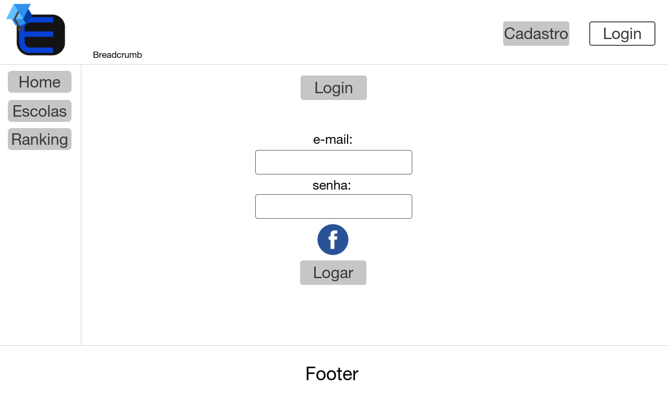
Heurísticas de Nielsen:
- Visibilidade do status do sistema, pode ser observado no menu de navegação, a tela que o usuário se encontra está com seu fundo em branco simbolizando a tela atual.
- Consistência e padrão, todos os botões e todas as telas seguem o mesmo template e os botões possuem as mesmas cores e tamanho.
- Estética e design minimalista, decidi deixar a aplicação com a menor quantidade de botões possível, mas que atendem aquilo que o usuário procura.
- Diagnostico e recuperação de erros, não é possível observar esta heurística no wireframe, mas quando o usuário digitar alguma informação incorreta ou que já se encontra cadastrado no sistema, ele será redirecionado para a mesma tela, mas com os campos inválidos destacados.

Componentes da arquitetura da informação:
- Sistema de navegação: Nosso sistema de navegação é embutido pois possuímos um menu de navegação no lado esquerdo da página, um breadcrumb sempre próximo do canto superior da tela, e nosso logo que redireciona a home page que fica localizado no canto superior esquerdo das telas
- Sistema de rotulação: A rotulação de nosso site é principalmente textual.
- Sistema de organização: Ambigua, dividida por assuntos.
- Estrutura Hierárquica, pois possui níveis diferentes de acesso de acordo com o tipo de login.

Diagrama de Navegação

Incremento 1

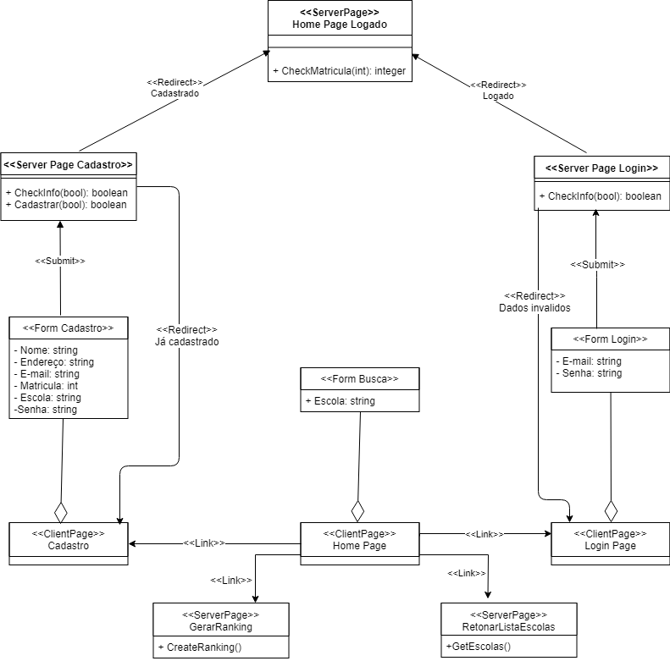

No primeiro incremento (Login/Cadastro), temos dois links da home page que se ligam a ambas as client page de login e cadastro, suas estruturas são semelhantes, ambas possuem formulários onde serão feitos inputs de informação, e estas informações são submetidas a server page respectivas de cada função para fazer o “check” das informações e se houve sucesso, é feito um redirect para a client page HomePage.

Diagrama de Arquitetura

